

**Universiteti i Prishtinës “Hasan Prishtina”**

**Fakulteti i Inxhinierisë Elektrike dhe Kompjuterike**

Lënda: **Bazat e të dhënave**

Projekti: **BAZA E TË DHËNAVE PËR MENAXHIMIN E SPITALIT**

**Faza 1**

Mentor:

Studentët:

Donat Sinani, Enes Hasani,

Erlis Lushtaku, Riga Dibrani,

Rina Jasharaj, Valëza Grainca

Prof. Dr. Lule Ahmedi

MSc. Besmir Sejdiu, PhD Cand.

• Skema relacionale dhe instanca shembuj (të dhëna) për çdo relacion.

Primary Key Foreign Key Unique

**Pacienti**( SSN:integer, pEmri:string, pMbiemri:string, pEmriPrindit:string, pDataLindjes:date, pGjinia:string, pNrPersonal:string, pRruga:string, AID: integer, KID:integer, pTelMobil: string, pTelFix: string, pEmail:string, pGrupiGjakut:string, pAlergjite:string, pSemundjetKronike:string)

**Doktori**(DID:integer, dEmri:string, dMbiemri:string, dNrPersonal:string, dTitulli:string, dRruga:string, AID: integer, dTelMobil: string, dTelFix: string, dEmail:string, dReparti:integer)

**Adresa**(AID: integer, qEmri:string, qKodiPostal:integer, qShteti:string)

**Grada**(gTitulli:string, gPaga:real)

**Repartet**(RID:integer, rEmriRepartit:string)

**KategoriteSociale**(KID:integer, kKategoria:string)

**Terminet**(tSSN:integer, tKoha:datetime, tReparti:integer, tAnuluar:boolean, tDataeInsertimit:date)

**Vizitat**(SSN:integer, DID:integer, vDiagnoza:string, vTerapia:string, vKoha:datetime**)**

**Faturat**(fVID: integer, fSSN:integer, fCmimipaTVSH:decimal, fTVSH:decimal, fCmimiMeTVSH:decimal, fData:datetime, ePaguar:Boolean, fDataPageses:date, fPagesa:integer)

**MenyraePageses**(MID:integer, mMenyra:string)

**Infermieret** (InEmri:string, InMbiemri:string, InNrPersonal:string, InReparti:integer, InAID:integer, InRruga:string, InTelMobil: string, InTelFix: string, InEmail:string)

**Stafi** (SID:integer, sEmri:string, sMbiemri:string, sPozita:string, sAID:integer, sRruga:string, sTelMobil: string, sTelFix: string, sEmail:string)

**Ambulanca**(AmID:integer, amModeli:string, amAktive:boolean)

**Intervenimet**(IID:integer, iAmID:integer,iShoferi:integer, iSSN:integer, iDataKoha:date, iAID:integer)

**Vaksinimi**(InNrPersonal:string, vaSSN:integer, vaLindja:string, vaVaksina1:date, vaAktuale:integer, vaDataAktuale:date, vaAlergjia1:boolean, vaAlergjia2:boolean)

**Vaksinat(**V_ID:integer,v_lloji:string)

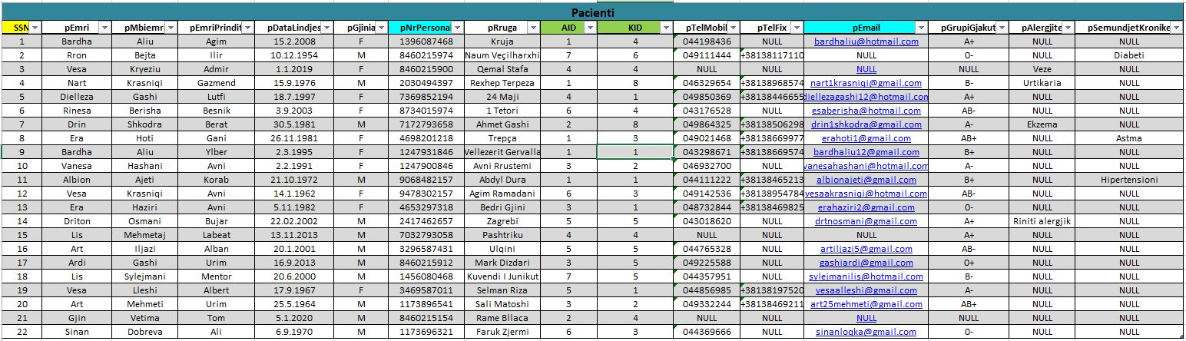

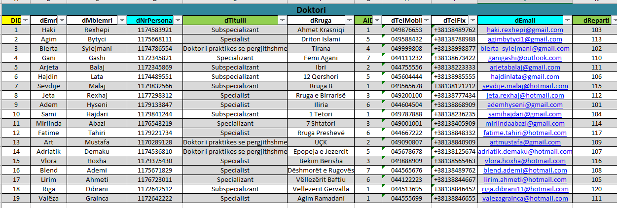

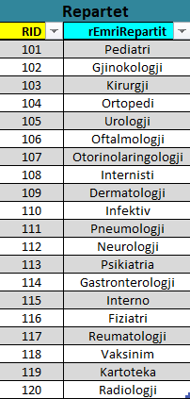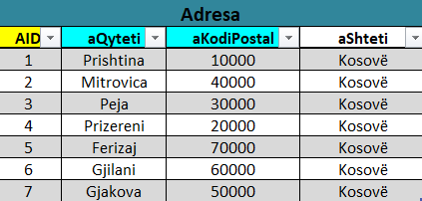

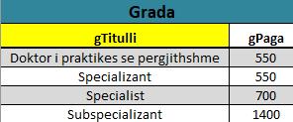

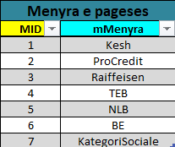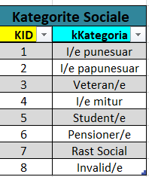

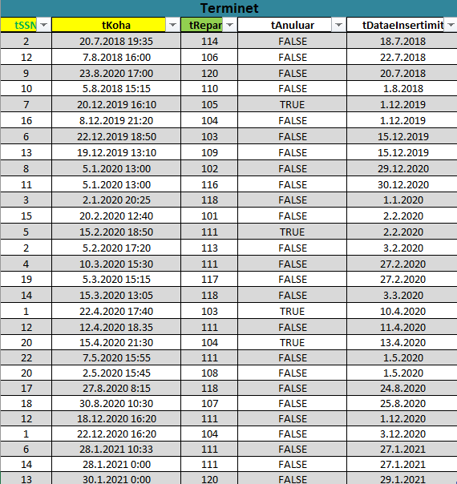

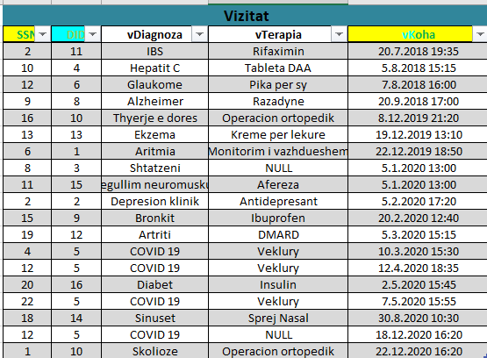

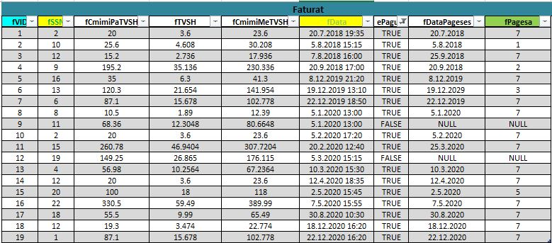

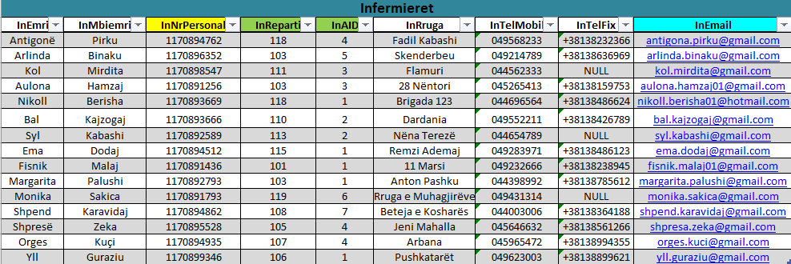

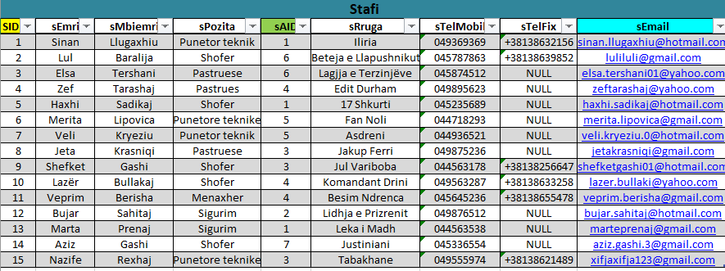

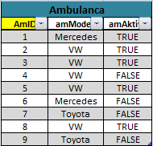

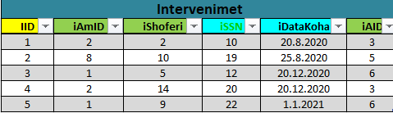

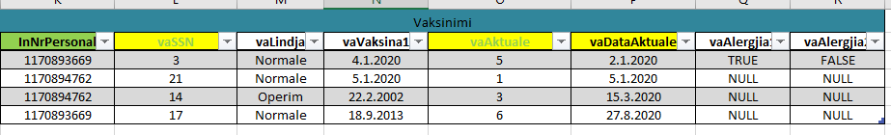

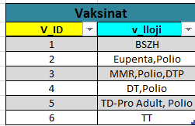

1. Listoni të gjithë pacientët që janë nga qyteti i Prishtinës.
2. 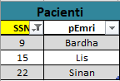Cilët pacientë (SSN-të dhe emrat e tyre) kanë paguar fatura në vlerë mbi 150 Euro?

1. Paraqitni të gjitha terminet e vizitave që janë caktuar për nesër për radiologji.

**

1. Listoni ID-të e doktorëve të cilët dje kanë pasur dy ose më shumë vizita ndërsa sot nuk kanë pasur asnjë vizitë.



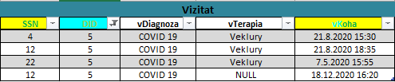

1. Listoni të gjithë pacientët që janë nga qyteti i Prishtinës.

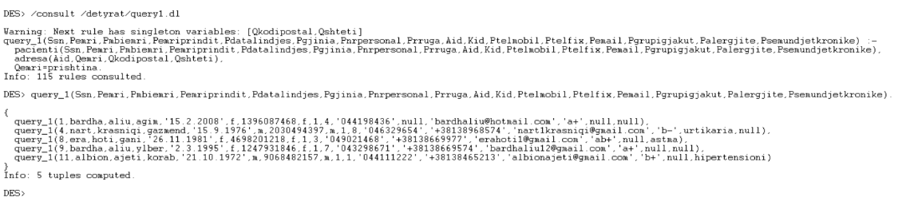

1. Cilët pacientë (SSN-të dhe emrat e tyre) kanë paguar fatura në vlerë mbi 150 Euro?

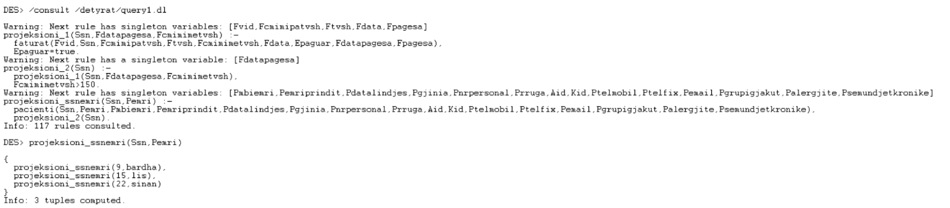

1. Paraqitni të gjitha terminet e vizitave që janë caktuar për nesër për radiologji.

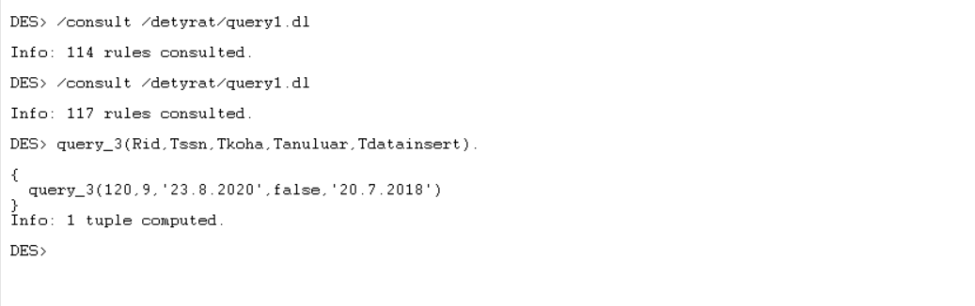

1. Listoni ID-të e doktorëve të cilët dje kanë pasur dy ose më shumë vizita ndërsa sot nuk kanë pasur asnjë vizitë.

